1998年普通高等学校招生全国统一考试
生物试题(上海卷)
一、选择题
(一)单选题
1.下列四组生物中,细胞结构最相似的是
A.变形虫、水绵、香菇 B.烟草、草履虫、大肠杆菌
C.小麦、番茄、大豆 D.酵母菌、灵芝、豌豆
2.过度肥胖者的脂肪组织中,占细胞重量50%以上的物质是
A.蛋白质 B.脂肪 C.糖类 D.水
3.若向日葵的某种细胞间隙的水势为A,细胞液水势为B,细胞质基质水势为C,则当它因缺水而萎焉时,三者间的水势关系是
A.A〉B〉C B.A〉C〉B C.B〉C〉A D.B〉A〉C
4.在正常条件下进行光合作用的某植物,当突然改变某条件后,即可发现其叶肉细胞内五碳化合物含量突然上升,则改变的条件是
A.停止光照 B.停止光照并降低CO₂浓度
C.升高CO₂浓度 D.降低CO₂浓度
5.紫茉莉花的红色(C)对白色(c)为不完全显性。下列杂交组合中,子代开红花比例最高的是
A.CC×cc B.Cc×CC C.cc×Cc D.Cc×Cc
6.在酶合成过程中,决定酶种类的是
A.核苷酸 B.核酸 C.核糖体 D.tRNA
7.某学生在显微镜下观察落花生子叶的切片,当转动细调节器时,有一部分细胞看得清晰,另一部分细胞较模糊,这是由于
A.反光镜未调节好 B.标本切得厚薄不均 C.细调节器未调节好 D.显微镜物镜损坏
8.酵母菌无氧呼吸产生A摩尔的C句。人在正常情况下消耗同样量的葡萄糖,可形成CO₂
A.2A摩尔 B.A摩尔 C.6A摩尔 D.3A摩尔
9.桃果实表面光滑对有毛为显性。现对毛桃的雌恋授以纯合光桃的花粉,该雌蒜发育成的果实应为
A.光桃 B.毛桃 C.光桃的概率为 D.毛桃的概率为
10.将基因型为AaBbCc和AABbCc的向日葵杂交,按基因自由组合规律,后代中基因型为AABBCC的个体比例应为
A.1/8 B.1/16 C.1/32 D.1/64

11.下列细胞中,核仁较小的是
A.神经细胞 B.胰腺细胞 C.肿瘤细胞 D.胚胎细胞
12.在测定胃蛋白酶活性时,将溶液pH由10降到2的过程中,胃蛋白酶的活性将
A.不断上升 B.没有变化 C.先升后降 D.先降后升
13.一个由n条肤链组成的蛋白质分子共有m个氨基酸,该蛋白质分子完全水解共需水分子
A.n个 B.m个 C.(m+n)个 D.(m-n)个
14.在一个处于平衡状态的封闭生态系统内,要使其中的动物能长时间存活,必须提供
A.CO₂ B.H₂0 C.足够的有机物 D.太阳能
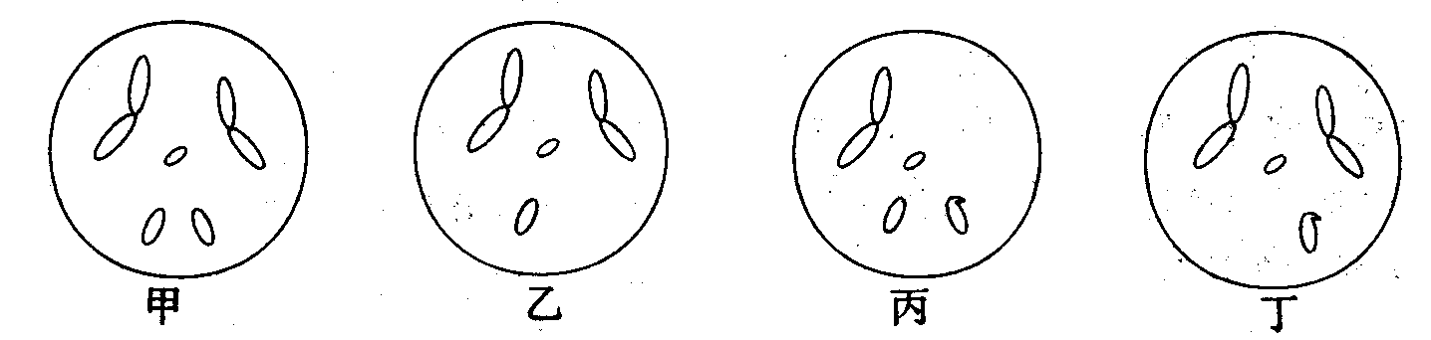
15.下列细胞中,属于果蝇配子并能形成受精卵的是
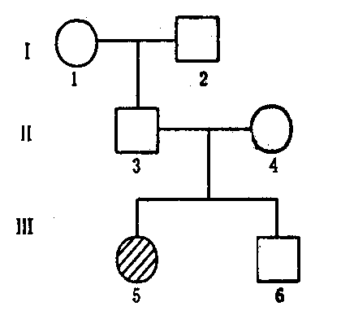
A.甲与乙 B.乙与丙 C.乙与丁 D.丙与丁
16.右图是某遗传病谱系图。如果皿6与有病女性结婚,则生育有病男孩的概率是
A.1/4 B.1/3
C.1/8 D.1/6
17.猴的下列各组细胞中,肯定都有Y染色体的是
A.受精卵和次级精母细胞 B.受精卵和初级精母细胞
C.初级精母细胞和雄猴的神经元 D.精子和雄猴的肠上皮细胞
18.在下列图中,表示种群在无环境阻力状况下增长的是
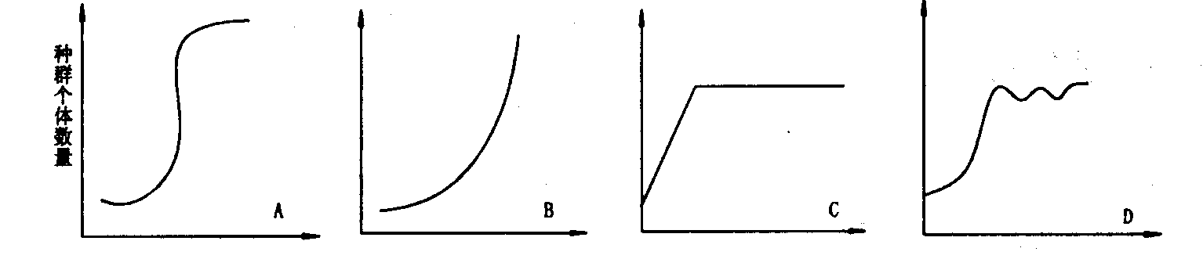
19.表现型不同的母牛生育出基因型完全相同的小牛。产生这一结果最可能的原因是
A.试管动物培养 B.胚胎移植 C.胚胎分割移植 D.受精卵移植
20.甲、乙、丙、丁四人的血型各不相同。若用A型血清检查,乙和丁的血液可被凝集;经交叉配血试验,乙只能接受甲的血。据此推测这四个人的血型分别为
A.A、B、AB、0型 B.0、A、B、AB型 C.0、AB、A、B型 D.0、B、A、AB型

21.当刺激神经纤维上的某一点时,将会出现
A.所产生的冲动向轴突末梢方向传导
B.神经细胞内的阳离子比细胞外的阳离子少
C.所产生的冲动向树突末梢方向传导
D.神经细胞内的阳离子比细胞外的阳离子多
22.在下列关于机体水和电解质调节的叙述中,正确的是
A.血浆渗透压降低时,引起口渴 B.机体失水时,抗利尿激素分泌减少
C.血浆渗透压降低时,抗利尿激素增加 D.机体失水时,血浆渗透压升高
23.在果蝇测交实验中,如果重组型个体占测交后代总数的16%,则
A.雌果蝇初级卵母细胞在减数分裂时,有16%的染色单体未发生互换
B.雄果蝇初级精母细胞在减数分裂时,有16%的染色单体发生互换
C.雌果蝇初级卵母细胞在减数分裂时,有16%的染色单体发生互换
D.雄果蝇初级精母细胞在减数分裂时,有16%的染色单体未发生互换
24.将具有1对等位基因的杂合体,逐代自交3次,在F代中纯合体比例为
A.1/8 B.7/8 C.7/16 D.9/16
25.某基因有碱基1200个,则由它控制合成的蛋白质所具有的氨基酸数目为
A.100个 B.200个 C.300个 D.400个
26..在下列四个生态系统中,绿色植物所固定的太阳能相等。如果物种甲是人类所需的资源,那么能提供甲最多的生态系统是
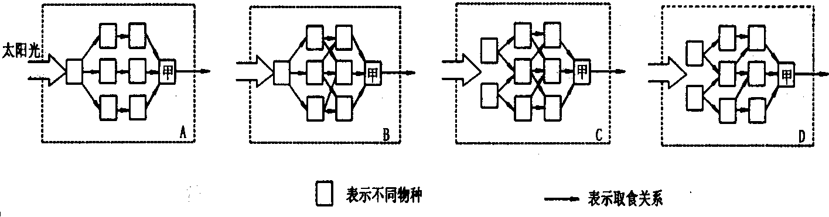
27.在含有四种碱基的DNA区段中,有腺嗦岭a个,占该区段全部碱基的比例为b,则
A.b≤0.5 B.b≥0.5
c.胞嘧啶为a(-1)个 D.胞嘧啶为b(-1)个
28.对某植株作如下处理:(甲)持续光照10分钟;(乙)光照5秒后再黑暗处理5秒,连续交替进行20分钟。若它条件不变,则在甲、乙两种情况下植株所制造的有机物总量是
A.甲多于乙 B.甲少于乙 C.甲和乙相等 D.无法确定
29.在夏至这天,假设下列地区温度相同且晴天,则同种植物有机物积累最多的地区是
A.哈尔滨 B.北京 C.上海 D.海口

30.在方形暗箱内放一盆幼苗,暗箱一侧开一小窗,固定光源的光可从窗口射入。把暗箱放在旋转器上水平旋转,保持每15分钟均速转一周。一星期后幼苗生长状况为
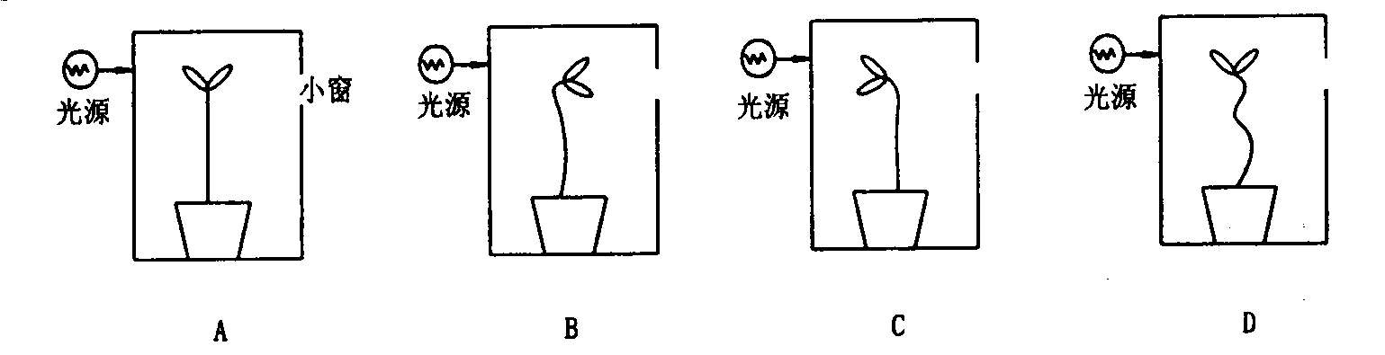
(二)多选题
31.在有氧呼吸过程中,进入细胞中的氧将
A.与氢结合生成水 B.与碳结合形成二氧化碳
c.在线粒体中被消耗 D.在线粒体和细胞质基质中被消耗
32.在下列物质中,不属于人体内环境组成成分的是
A.血红蛋白 B.葡萄糖 C.二氧化碳和氧 D.乙酰胆碱
33.在下列有关脊髓结构和功能的叙述中,正确的是
A.脊髓灰质中含有许多低级中枢神经
B.一般情况下脊髓的反射活动受脑控制
C.脊髓白质中的神经冲动是向上传导的
D.脊蛙所有反射活动的神经中枢均位于脊髓中
34.在下列关于酶及激素的叙述中,正确的是
A.激素的作用与神经系统的作用密切联系 B.能产生激素的细胞不一定能产生酶
C.激素产生后一般作用于其它细胞 D.能产生酶的细胞不一定能产生激素
35.在下列关于生态系统的叙述中,正确的是
A.海洋对于调节大气CO₂含量起重要作用 B.生态系统中的营养级一般只有四~五级
C.消费者通过同化有机物获得能量 D.生态系统中的食物链由直线状向网状演化
36.真核细胞的直径一般在10~100微米之间。生物体细胞体积趋向于小的原因是
A.受细胞所能容纳的物质制约 B.相对面积小,有利于物质的迅速转运和交换
C.受细胞核所能控制的范围制约 D.相对面积大,有利于物质的迅速转运和交换
37.位于常染色体上的A、B、C三个基因分别对a、b、c基因为完全显性。用隐性性状的个体与显性纯种个体杂交得F1,Fl测交的结果为aabbccc:AaBbCc:aaBbcc:AabbCc=1:1:1:1,则
A.基因A和C连锁,基因a和c连锁 B.连锁基因间无互换
C.基因A、B、C连锁,基因a、b、c连锁 D.连锁基因间有互换
38.在下列叙述中,正确的是
A.培育元籽西瓜是利用生长素促进果实发育原理
B.培育八倍体小黑麦是利用染色体变异的原理
C.培育无籽番茄是利用基因重组的原理
D.培育青霉素高产菌株是利用基因突变的原理
39.两对基因均杂合的个体与双隐性个体杂交,其后代基因型的比例可能是
A.1:1:1:1 B.1:1 C.9:3:3:1 D.42:8:42:8
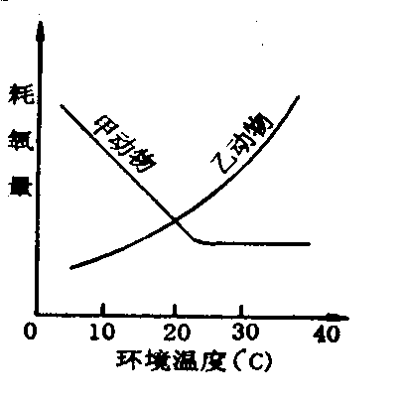
40.右图表示两类动物的耗氧量与环境温度的关系。下列叙述中正确的是
A.甲是恒温动物 B.乙是恒温动物
C.甲是变温动物 D.乙是变温动物

二、简答题
41.右图是突触模式图,请据图回答(括号内写标号):
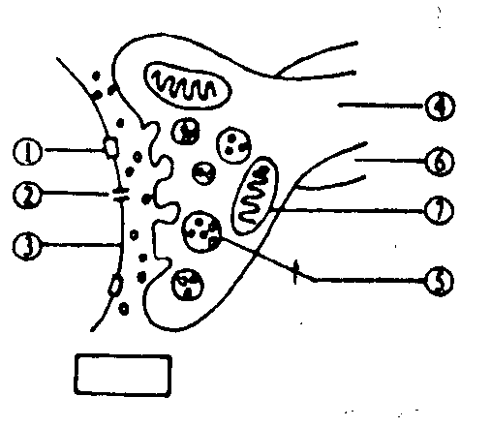
(1)用箭头在图下方的长框中标出神经冲动的传递方向。
(2)⑤中所包含的化学递质是 或 ,这些物质可与①作用改变( ) 的离子通透性;结构①
的形成与细胞结构中的细胞器 有关,结构⑤
的形成与细胞器 有关。
(3)维持Na⁺、K⁺浓度在细胞内外的差异,与( ) 的代谢活动密切相关。
(4)若⑦内的氧分压为A,二氧化碳分压为B,⑦外的氧分压为A',二氧化碳分压为B',则它们的大小关系为:A 于A',B 于B'。
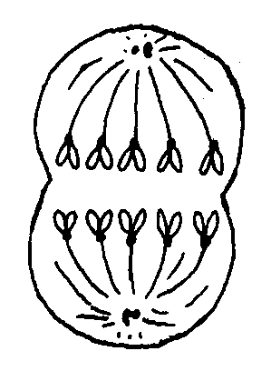
42.右图为一种二倍体高等生物细胞分裂过程中某时期的示意图。请回答:
(1)该细胞所处分裂期为 ,它的名称为 或
(2)该生物的体细胞中染色体最多时为 条,染色单体最多时
为 条,DNA分子最多时为 个。
(3)该生物单倍体细胞中染色体为 条。
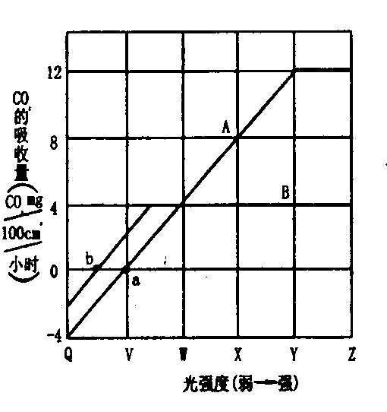
43.右图是在一定的CO₂浓度和温度条件下,某阳性植物和阴性植物叶受光强度和光合作用合成量(用CO₂的吸收量表示)的关系图。请据图回答:
(1)曲线B所表示的是 植物的受光强度和光合作用合成量的关系。
(2)a、b点表示 。
(3)叶面积为25cm²的阳性植物叶片在光强度为Y时每小时的光合作用合成量为 吨。
(4)将该阳性植物叶片先在光强度为X的条件下放置若干时间,然后放于暗处(光强度为Q时)12小时,要使此时叶的干物质量与照射前一样,则需光照 小时。
(5)在同等条件下,阳性植物呼吸作用的强度比阴性植物 。
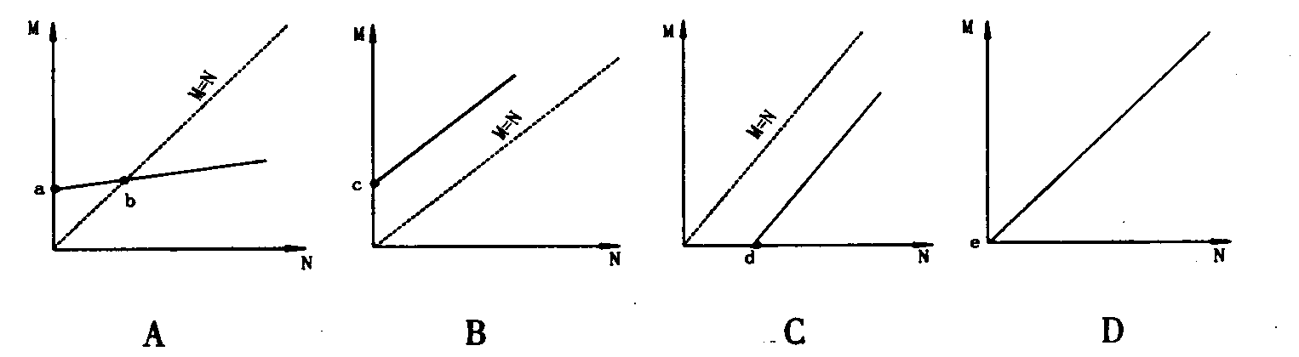
44.将甲、乙两种植物混种,若设定=N,=M,收获的种子再播种,连续进行若干代后将M对N作图,有下列几种可能的结果。请回答:
(1)甲与乙的竞争中,若甲取胜,可用图 表示,那么M N。
(2)甲与乙的竞争中,出现稳定平衡时,可用图 表示,其平衡点为
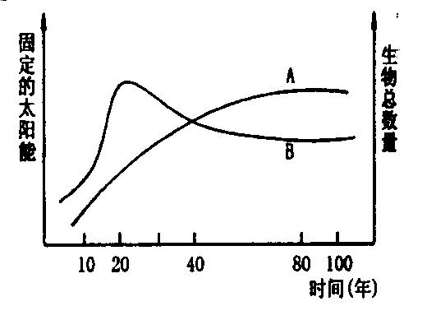
45.右图表示某生态系统发展过程中生物总数量(A)和生产者所固定的太阳能(B)的变化,请据图分析回答:
(1)第10~20年是该生态系统向 、 和 发展的时期。从第40年开始进入时期,此时该生态系统具有较强的
(2)根据曲线A,分析曲线B下降的主要原因是
(3)若该系统为海洋生态系统,在一年中影响曲线B变化的最主要限制因素是 .
46.某种雌雄异株的植物有宽叶和狭叶两种类型,宽叶由显性基因B控制,狭叶由隐性基因b控制,B和b均位于X染色体上。基因b使雄配子致死。请回答:
(1)若后代全为宽叶雄株个体,则其亲本基因型为
(2)若后代全为宽叶,雌、雄植株各半时,则其亲本基因型为 。
(3)若后代全为雄株,宽叶和狭叶个体各半时,则其亲本基因型为
(4)若后代性比为1:1,宽叶个体占3/4,则其亲本基因型为
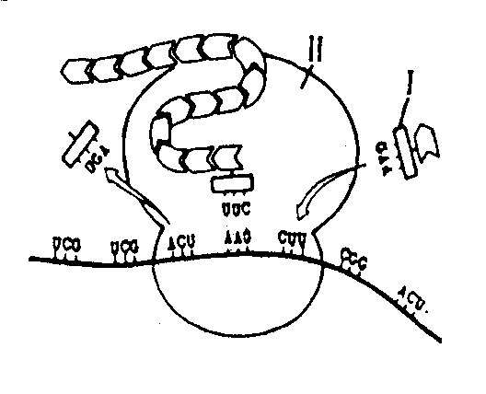
47.右图为人体内蛋白质合成的一个过程。据图分析并回答问题:
(1)图中所合成多肤链的原料来自 和
(2)图中所示属于基因控制蛋白质合成过程中的 步骤,该步骤发生在细胞的 部分。
(3)图中(I)是 。按从左到右次序写出(II)
内mRNA区段所对应的DNA碱基的排列顺序
(4)该过程不可能发生在
A.神经细胞 B.肝细胞 C.成熟的红细胞 D.脂肪细胞
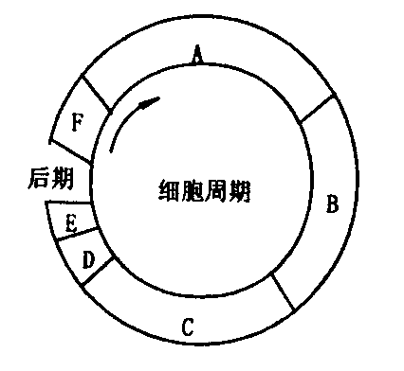
48.请据右图回答(括号内写标号):
(1)依次写出C、E两个时期的名称
(2)刚A和蛋白质合成时期为( ) ;DNA复制时期为( ) ;核仁、核膜消失时期为( ) 核仁、核膜重新形成时期为( ) 。
(3)细胞在分裂后,可能出现的细胞周期以外的三种生活状态是

49.将甲、乙、丙、丁4种二倍体植物进行杂交,产生的杂交后代在减数分裂时同源染色体可以配对,非同源染色体不能配对,配对情况如下表。请写出每种植物的染色体组成(依次用A、B、c......等字母表示):
 | 乙 | 丁
甲 | 甲与乙各1条配对,乙有1条不能配对 | 甲与丁各1条配对,丁有2条不能配对
乙 | 乙与乙各2条配对 | 乙与丁各2条配对,丁有1条不能配对
丙 | 乙与丙不能配对 | 丙与丁各1条配对,丁有2条不能配对
(1)甲 (2)
(3) 。 (4)
50.一个血型为A型患色盲(r)的男子与一个血型为B型色觉正常(R)的女子结婚,生有一个0型色盲的儿子,则该夫妇基因型分别是 和 ;如果再生一个0型色觉正常的女孩,其概率是 。
51.下图表示高等动物4种不同的生理调节过程。请回答:
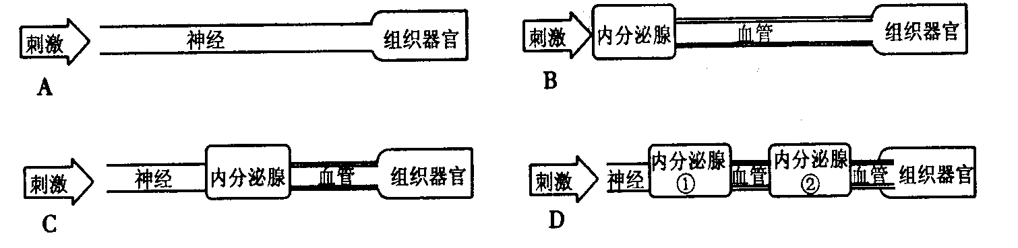
(1)给蟾蜍注射垂体提取物促使蟾蜍产卵是属于 过程。
(2)人进食后血糖的调节是属于 过程。
(3)狗看到食物后分泌唾液是属于 过程。
(4)日照变长促使多数鸟类开始产蛋是属于 过程。
52.某山区镇,近10余年来,先后建立了多种乡镇企业;随着外来人口的增加,小镇生活污水排放量增加。据环保部门测定:小镇街道上的声响为90分贝,降水pH值为6.5,河水中含氧量为2毫克/升。请回答:
(1)该镇受到的污染有
(2)为调查污染源,从某厂取得排放水水样,放置一天后,加人 ,经保温1小时,水样仍为蓝色,则该厂排放水是否为污染源?
(3)治理小镇环境污染最根本的措施是
53.将10毫升酵母液放在适宜温度下培养,并于不同时间内等量均匀取样4次,分别测定样品中酵母菌的数量和pH,结果如下表。请分析回答:
样品 | 酵母菌数量（个/立方毫米） | PH
1  2  3  4 | 1210  820  1210  1000 | 4.8  5.4  3.7  5.0
(1)表中样品的取样先后次序为
(2)对酵母菌而言,10毫升该培养液的环境负荷量为 个
(3)若第5次均匀取样时,样品中的酵母菌数量为760个/立方米,产生这一结果的原因是

54.分析并回答下列实验过程中提出的问题:
(1)观察叶绿体色素提取液时,对着光源将看到试管内提取液呈 色;背着光源将看到试管内的提取液呈 色。
(2)正常洋葱表皮细胞经过一次处理后,细胞仍保持原有活力,但不能在30%的蔗糖溶液中发生质壁分离,这是因为
(3)在还原性糖鉴定实验中,载玻片在用酒精灯加热时易碎的原因是 ，若要避免此现象产生应
(4)在植物细胞有丝分裂实验中,已解离好的洋葱根尖,根尖一端呈 色。
(5)在果蝇雌雄识别实验中,已麻醉的果蝇若复苏,处理方法为 ;在果蝇瞰腺细胞巨染色体的观察实验中,在高倍镜下可观察到唾液腺细胞内有 条展开的染色体臂。
55.三支试管内分别装有红眼雄性和两种不同基因型的红眼雌性果蝇,还有一支试管内装有白眼果蝇。请利用实验室条件设计最佳方案,鉴别并写出上述三支试管内果蝇的基因型(显性基因用B表示)。

